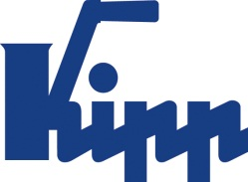

Tisková zpráva Sulz am Neckar, duben 2014

Svěrací páky KIPP v nových barvách

Více individuality se svěrací pákou 2K KAKADU

Svěrací pákou 2K KAKADU rozšířila společnost HEINRICH KIPP WERK svůj sortiment. Ergonomicky tvarovaný ovládací díl se vyznačuje nekonvenčními haptickými vlastnostmi, má výrazně vyšší životnost a lze jej použít v nejrůznějších oborech při výrobě strojů a zařízení. Na požádání lze páku 2K KAKADU s okamžitou platností objednat ve speciálních barvách.

Představením nových barevných variant páky 2K KAKADU pokládá HEINRICH KIPP WERK základní kámen vyššího stupně individuality na pracovišti. Bezpečně uchopitelné ovládací díly mohou být barevně přizpůsobeny strojům a fungovat jako individuální prvek podporující pozitivní obraz značky. V místech sevření, která jsou z hlediska bezpečnosti důležitá, mohou signální barvy ergonomické svěrací páky 2K KAKADU navíc působit jako výrazné výstražné upozornění.

Osvědčená svěrací páka 2K KAKADU se skládá ze dvou dílů. Měkký termoflexový plast na úchopové ploše vytváří příjemné haptické vlastnosti, tvrdá komponenta zahrnuje mechanickou část ovládacího dílu. Od nynějška je možné tvrdou komponentu na přání objednat v minimálním množství 500 kusů též v barvě červené, oranžové, žluté, zelené či modré. Pro svůj výrazný vzhled představují barevné varianty páky 2K KAKADU trvalé zhodnocení celkového programu společnosti KIPP.

Znaky s mezerami:
Nadpis: 46 znaků
Pre-head: 34 znaků
Text: 1.266 znaků
Celkově: 1.346 znaků

HEINRICH KIPP WERK KG
Stefanie Beck, Marketing
Heubergstraße 2
72172 Sulz am Neckar

Telefon: 07454 793-30
E-Mail: s.beck@kipp.com

Dalčí informace a tiskové fotografie
Viz: www.kipp.com, region: Německo, rubrika: News/Pressebereich

Foto
Svěrací páky KIPP v nových barvách  Foto: KIPP | 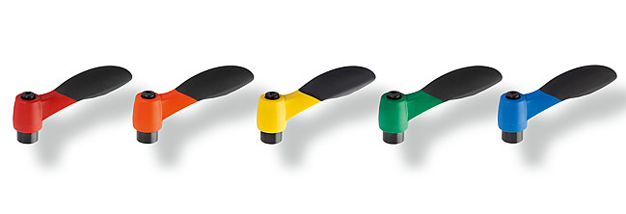  Obrazový soubor: KIPP_Klemmhebel_2K_KAKADU_Farbvarianten.jpg

